Первый гребнеобразный сополимер полиэтил-2-цианоакрилата и декстрана
Коростелева Д.А.¹, Мясникова М.Е.¹, Сульповар М.Л.¹, Кривобородов Е.Г.¹, Ершова М.Д.¹, Сатаева А.Р.¹, Кордюкова А.П.¹, Костандян Е.С.¹, Дятлов А.В.³, Серегина Т.С.¹, ДятловВ.А.^{1,2}
¹ Российский химико-технологический университет им. Д.И. Менделеева, Москва, Россия
² Институт тонких химических технологий им. М.В. Ломоносова, Москва, Россия
³ The Hebrew University of Jerusalem, POB 12272, Israel 9112000
E-mail: darinakoros87@mail.ru
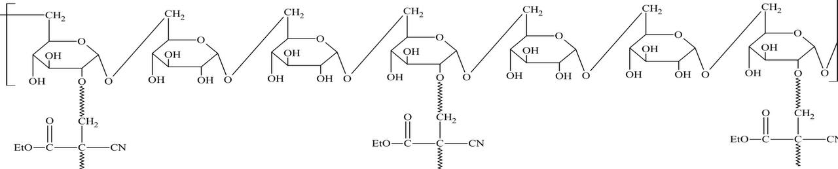
Анионная полимеризация эфиров 2-цианакриловой кислоты является уникальным примером образования акриловых полимеров в реакции, инициируемой следовыми количествами воды без использования каких-либо катализаторов ускорителей или радикальных инициаторов. Это позволило использовать их в качестве основы многочисленных мгновенных клеевых композиций, включая адгезивы медицинского назначения. Двойная связь в молекуле этил-2-цианоакрилата сильно поляризована. Этим объясняется легкость инициирования его анионной полимеризации, однако чрезвычайная высокая реакционная способность вызвала затруднения в синтезе сополимеров с другими типами мономеров и полимеров. В настоящей работе синтезирован новый тип привитых сополимеров этил-2-цианоакрилата с декстраном.
Реакцию проводили в водной среде с использованием полисахарида с Mw=50±5 кДа. Степень полимеризации цианоакрилата в привитом сополимере m=3-10. Полученный сополимер растворим в воде и по результатам элементного анализа мольное соотношение звеньев полиэтил-2-цианоакрилата и ангидроглюкозных звеньев декстрана составляет 0,75:1. По данным MALDI TOF масс спектрометрии усредненное число ангидроглюкозных звеньев между привитыми макромолекулами составляет k=4-5. 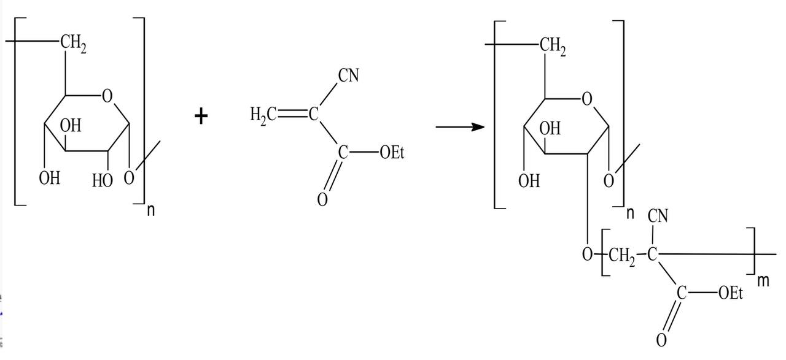
В результате фрагментации макромолекул при лазерной десорбции разрыв ангидроглюкозных звеньев происходит преимущественно по ацетальным связям, С2–С3 и С3–С4 связям между вицинальными гидроксильными группами. Синтезированные вещества являются первыми представителями привитых гребнеобразных сополимеров этил-2-цианоакрилата.

